附件3
会议地址交通提示
酒店名称：成都安泰安蓉大酒店
酒店总机：028-86656777
酒店地址：成都市金牛区茶店子正街132号
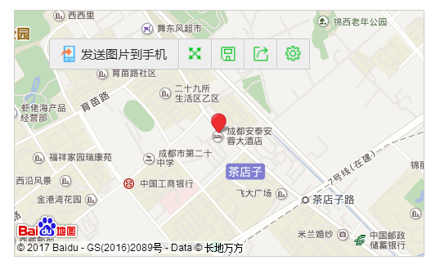
乘车线路：
一：成都双流机场----酒店：在机场乘坐318路公交车到武侯大道七里大道口站，换乘339路在茶店子站下车，步行500米到酒店。打车约为60元左右（按驾车的最短路程计算）。
二：火车北站—酒店：在火车北站公交站西站乘坐17路公交车到茶店子下车，步行320米到安蓉大酒店。打车约为20元左右（按驾车的最短路程计算）。
三：火车东站—酒店：乘坐地铁2号线在羊犀立交下车，换乘342路在茶店子站下车，步行到酒店即可。打车约为40元左右（按驾车的最短路程计算）。

